少年辅助队井冈山自然成长训练营
招募啦！！！

一、【训练目的】
启发和培养孩子们的独立自理能力、集体生活能力、交往能力和解决困难能力，学会在陌生环境中与人相处，学会关爱他人，在互相信任和帮助下发展友谊，更好的融入团队，提高独立生活能力、增加自信心；
行营规则：遵守规则、顽强拼搏、密切合作、崇尚荣誉。
训练营价值观：团队、自信、自立、梦想、突破、感恩。
注：所有参加训练营的少辅队成员将记录考勤。

二、【训练营课程安排】
时间 | 训练内容
第一天 | 集合出发井冈山，破冰，分组
第二天 | 重走红军路，参观革命博物馆（任务一：用自己的方式完成观后感）
第三天 | 自行车定向（任务二：通过骑行到达指定地点，小组完成自行车拆装、补胎等）
第四天 | 渡河、攀岩（任务三：小组完成渡船搭建及攀爬高峰任务）
第五天 | 两天一夜负重徒步挑战（任务四：小组完成植物认识、野外急救、水质净化、食物烹饪、营地建设等）
第六天 | 两天一夜负重徒步挑战（任务四：小组完成植物认识、野外急救、水质净化、食物烹饪、营地建设等）
第七天 | 农耕作业（任务五：协助农民完成农作物收割）
注：如遇恶劣天气，课程安排会作更改。

三、【营地介绍】
“井冈山国际山地自行车赛道露营基地”位于黄坳旅游小镇，以客家人居住为主，那里的人们乡风淳朴，热情好客、孩子们可以领略欣赏田园风光，体会融入客家人生活方式，可以深入田野之中体验久违的纯朴与亲切。
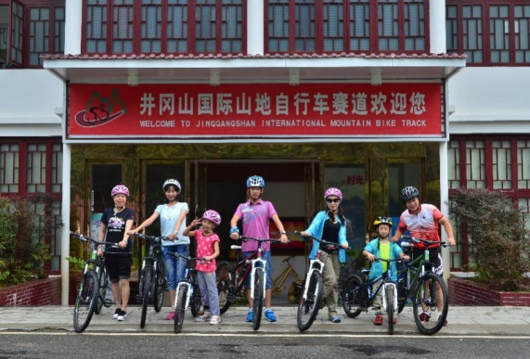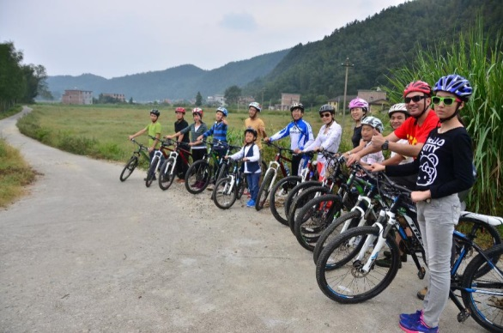
四、【招生对象】12-16岁少辅队成员。
五、【招生人数】30人
六、【招生计划】报名截止8月10日，名额有限，报满为止。
七、【团队资质】深圳公益救援队队员及深圳青少年成长计划导师，并严格按照导师和学生
为1:7范围内的比例配备，确保学员得到有效的安全监管
八、【训练营时间】2016年8月20日-8月26日
九、【缴费方式说明】
名称：深圳市公益救援志愿者联合会
开户行：工商银行深圳市黄木岗支行
账号：4000025219200660028
注：缴费时注明“训练营”以作辩别
十、【报名费用】
训练营费用：4280元/人（包括深圳-井冈山往返交通、教练费、导师费、场地费、营期
交通费、景点门票、两套服装、保险费、纪念册费用等）。
- 【报名方式、时间及咨询】
报名方式：在本召集贴跟贴报名，以付费后为准。
报名咨询电话：
肖文琴：13600412217
黄哲刚：13823138126

家长说明会
时间：5月31号周二晚上7：00-8：30
地址：深圳市南山区华侨城康佳苑5栋2楼跑宝体育运动中心

如有改变，以在家长群通知为准。

